КРИВОРІЗЬКА МІСЬКА РАДА
ВИКОНАВЧИЙ КОМІТЕТ

Р І Ш Е Н Н Я

09.12.2015 | м. Кривий Ріг | № 460

⌐ ¬
Про затвердження заходів з реалізації Маркетингової стра-тегії міста Кривого Рогу в 2016, 2017 роках

З метою забезпечення реалізації Маркетингової стратегії міста Кривого Рогу, затвердженої рішенням міської ради від 29.07.2014 №2804; ураховуючи вимоги Закону України "Про державне прогнозування та розроблення програм економічного і соціального розвитку України", виконком міської ради вирішив:

1. Затвердити заходи з реалізації Маркетингової стратегії міста Кривого Рогу в 2016, 2017 роках (додаються).

2. Головним розпорядникам коштів міського бюджету та виконкомам районних у місті рад забезпечити виконання заходів у межах коштів, передбачених у відповідних бюджетах, та за рахунок інших джерел, не заборонених чинним законодавством України.

3. Виконавчим органам міської ради, районних у місті рад та комунальному підприємству "Інститут розвитку міста Кривого Рогу" Криворізької міської ради (Нагорний А.І.):
3.1 спрямувати роботу на реалізацію завдань і забезпечення досягнення цілей, визначених Маркетинговою стратегією міста Кривого Рогу;
3.2 щопівроку, до 20 липня та 20 січня, починаючи з 2016 року, надавати до управління економіки виконкому міської ради вичерпну інформацію про реалізацію заходів з аналізом досягнутих результатів.
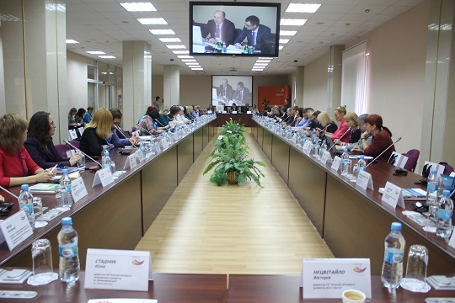
4. Управлінню економіки виконкому міської ради (Підпалько Т.А.) щопівроку, до 01 серпня та 01 лютого, починаючи з 2016 року, інформувати виконком міської ради про хід виконання заходів з реалізації Маркетингової стратегії міста Кривого Рогу.

5. Визнати таким, що втратило чинність, рішення виконкому міської ради від 13.11.2014 №347 "Про затвердження заходів з реалізації Маркетингової стратегії міста Кривого Рогу в 2014, 2015 роках", окрім пункту 4, який втрачає чинність з 01.02.2016.
6. Контроль за виконанням рішення покласти на заступників міського голови, керуючу справами виконкому міської ради відповідно до розподілу обов'язків, координацію роботи – на управління економіки виконкому міської ради.

Міський голова Ю.Вілкул

